Paddenstoelen shoarma
Vegetarisch hoofdgerecht voor 4 personen

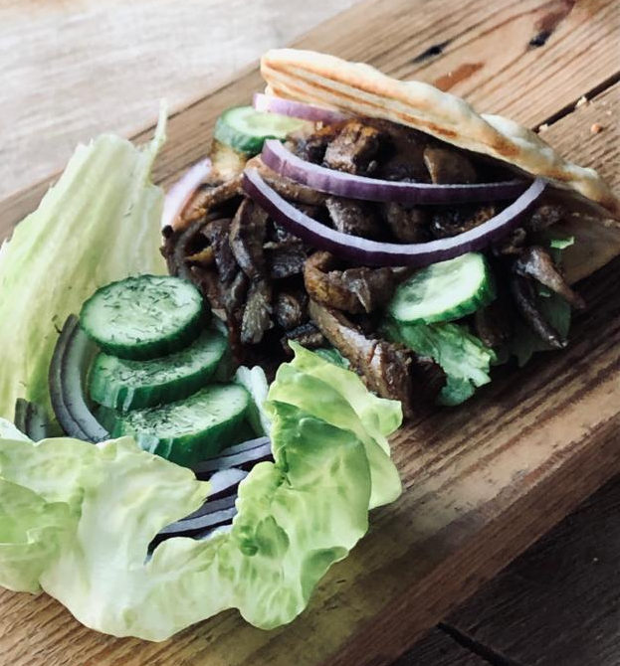
150 gram oesterzwammen
1 grote portobello
4 pita broodjes
1 eetlepel shoarma kruiden
2 eetlepels (knoflook)olie
1 komkommer
1 rode ui
1 krop ijsbergsla
Verse bieslook

- Zet de oven aan om de pita broodjes af te bakken.
- Snij de portobello en oesterzwammen in dunne repen.
- Meng 1 grote eetlepel shoarmakruiden, 2 eetlepels knoflookolie en de gesneden paddenstoelen in een ruime kom.
- Verhit een grote koekenpan op matige temperatuur en bak het geheel in 7 tot 8 minuten gaar. Snij ondertussen de rode ui in ringen, de komkommer in schijfjes, de bieslook fijn, was de sla en bak de pita broodjes af.
- Haal de paddenstoelen van het vuur en vul de broodjes met de sla, rode ui, komkommer en paddenstoelenshoarma.
- Tip: lekker met een yoghurtsausje!

Dit recept wordt je aangeboden door Oakfield

